Služba korporativnih komunikacija

- Za trenutnu objavu - Zagreb, 12. travnja 2010.

Press

Rezultati Allianza Zagreb u 2009.: Ostvarena dobit uz značajan rast adekvatnosti kapitala

- Ukupni ostvareni premijski prihod u 2009. iznosio 986,2 mil kn: ostvarena je bruto dobit Društva od 58,1 mil. kn
- Zadržana visoka adekvatnost kapitala: granica solventnosti od 177%, rast u odnosu na treći kvartal 2009. (168%)
- U neživotnim osiguranjima zabilježen je premijski prihod od 649,6 mil. kn: veći pad premije očekivano u segmentu motornih vozila
- U životnim osiguranjima ostvaren je premijski rezultat od 336,5 mil. kn, uz stabilan trend rasta klasičnih osiguranja života
- Očekivanja za 1. kvartal 2010.: rast premije u životu i neživotu u odnosu na 2009.
Poslovanje Allianza Zagreb u 2009. godini obilježio je snažan rast dobiti tako da je Društvo ostvarilo bruto dobit od 58,1 milijuna kuna, uz ukupni premijski prihod koji je na kraju 2009. iznosio 986,2 milijuna kuna. Ovo je najveća ostvarena dobit Allianza od početka poslovanja u Hrvatskoj, a rezultat je primarno smanjenja troškova, zadržavanja kvalitetnog portfelja te vrlo dobrog rezultata od investicija. Granica solventnosti (eng. solvency ratio) Društva povećana je u odnosu na rezultate 3. kvartala 2009. i iznosila je 177% (zakonski minimum iznosi 100%).
"S obzirom na teške okolnosti na tržištu u protekloj godini te dodatne namete osiguravateljima, ostvarili smo dobre rezultate i ostvarili cilj da poslujemo profitabilno i sigurno, bez većih potresa. Promjene u procesima i restrukturiranja unutar firme koje smo poduzimali tijekom cijele godine rezultirali su značajnim smanjenjem troškova, uz zadržavanje stabilne kapitalne osnove. Već sada možemo reći da smo se dobro pripremili za ovu poslovnu godinu,jer prema preliminarnim rezultatima prvog kvartala bilježimo rast premije i u životnim i u neživotnim osiguranjima u odnosu na isto razdbolje prošle godine. Zadovoljni smo i radom naših investicijskih fondova, posebice novčanog fonda Allianz Cash koji je godinu završio s prinosom iznad prosjeka tržišta od 7,66% i unutar prvih sedam mjeseci poslovanja bio među pet najboljih novčanih fondova po ostvarenom prinosu", komentirao je rezultate Boris Galić, predsjednik Uprave Allianza.

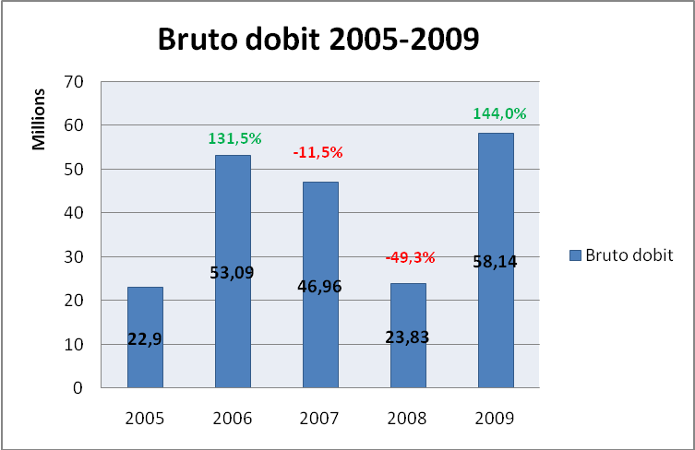

Neživot - dobar rezultat u segmentu odgovornosti, očekivani pad u motornim vozilima
U segmentu neživota ostvarena je premija od 649,6 milijuna kuna što je pad od 6,8 posto u odnosu na rezultate u 2008. godini. Bolje rezultate od tržišta Allianz je zabilježio u osiguranju od odgovornosti, gdje je zabilježen rast premije od 8% u odnosu na tržište koje je ostvarilo pad od 3%.. S obzirom na visoki udjel motornih vozila u ukupnoj premiji neživotnih osiguranja te na stalni trend pada prodaje novih automobila, očekivano je zabilježena niža premija AO i kasko osiguranja. Tako je na godišnjoj razini pad premijskog prihoda osiguranja od automobilske odgovornosti iznosio 5,3% posto. U kasko osiguranjima Allianz je bilježio pad od 12,8 posto što je na razini cijelog tržišta i rezultata zabilježenih na kraju 3. kvartala 2009. Kombinirani razmjer (eng. combined ratio), odnos ukupnih rashoda i zarađene premije za neživotna osiguranja, iznosio je 99,28%.

Život - u zadnjem kvartalu povećan rast u klasičnom osiguranju života
U odnosu na treći kvartal kada je rast klasičnog osiguranja života iznosio 4,7 posto, u zadnjem kvartalu Allianz je povećao premijski rezultat tako da je ukupni godišnji rast iznosio 7,1% u odnosu na tržište koje je raslo 0,4%. Trend smanjenja prodaje polica životnih osiguranja vezanih uz kredite je nastavljen što je očekivano rezultiralo padom ukupne bruto premije. Tako je premijski prihod u segmentu životnih osiguranja u 2009. godini iznosio 336,5 milijuna kuna.

Komentirajući planove u poslovnoj 2010. godini Boris Galić je rekao: "Situacija na tržištu se nije promijenila i slični trednovi sigurno će obilježiti cijelu 2010. godinu. Očekujemo da ćemo u ovoj godini i dalje ostvarivati pozitvne rezultate, uz zadržavanje stabilnih prihoda i solidnu profitabilnost. Fokus će i dalje biti na kontroli troškova, ali i na ulaganju u nove proizvode i širenje mreže poslovnica. Tijekom ožujka smo uveli akcijsku ponudu u segmentu motornih vozila: Plavi kasko, za vozila starija od 4 godine i Poslovni paket za male i srednje poduzetnike, a uskoro na tržište izlazi i dječje osiguranje koje do sada nismo imali u portfelju."

Za daljnje informacije molimo kontaktirajte:

Sonja Miočić
direktorica Službe korporativnih komunikacija
sonja.miocic-maksic@allianz.hr

